[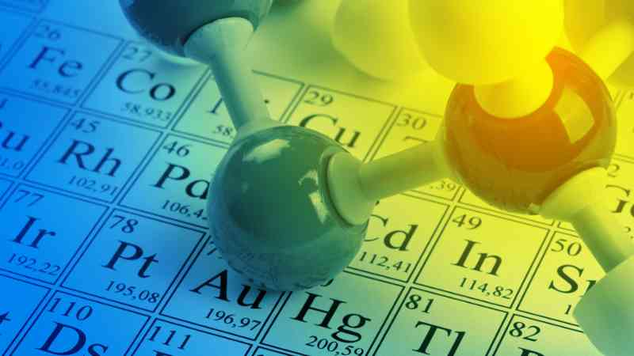](https://www.google.com.mx/url?sa=i&rct=j&q=&esrc=s&source=images&cd=&cad=rja&uact=8&ved=2ahUKEwjN0NaQpvLaAhXK34MKHSMCBnMQjRx6BAgBEAU&url=https://bz.euroinnova.edu.es/experto-cinetica-quimica&psig=AOvVaw3NKuTYTg-O1egTOMNkKlRh&ust=1525737585755367)

Presentación. QUIMICA 1

La Química es una ciencia muy antigua, ya que desde sus orígenes el ser humano ha tenido contacto con fenómenos químicos tales como la descomposición de alimentos (carne o frutas). A partir de esta época, el ser humano se ha visto, constantemente, en la necesidad de querer comprender y explicar cada uno de los fenómenos que se presentan a través de su historia.

Por lo anterior, en la presente unidad se revisarán tres temas:

En los temas de la química I, se hace un recorrido general sobre la historia de la Química en el mundo y en México, posteriormente, abordaremos los aspectos más importantes para entender la Química, tales como el lenguaje químico (en donde se contemplan conceptos, símbolos de los elementos, nombres y fórmulas de algunos compuestos, etcétera); el método científico aplicado en la Química (con cada uno de sus elementos); y la importancia que tiene el uso de la medición o cuantificación para la Química así como la relación de esta con otras ciencias como: Biología, Física, Ecología, etc.

En temas, como: la materia y sus estados de agregación molecular(sólido, líquido y gaseoso), así como a sus propiedades físicas y químicas; la energía, la cual se define y explica de manera sencilla, además de que se describen las diferentes formas de generar energía y sus principales aplicaciones. Por último mencionaremos sobre los cambios que se efectúan al interaccionar la energía con la materia.

Temas como Propiedades de la materia y su medición, se divide en subapartados. En el primero; se contemplan las unidades de medición que existen en el Sistema Internacional de Unidades, que pueden cuantificar: longitud, masa, cantidad de sustancia, temperatura, entre otros. El segundo subtema estará enfocado al empleo del mol, que es la unidad de medida fundamental para la química. En tanto que en el último subtema se llevará a cabo la cuantificación de algunas propiedades de la materia, para lo cual se retomarán algunas unidades del Sistema Internacional.

**Es importante que tomes en cuenta** que este es un ambiente virtual de aprendizaje, por lo que la presentación de los contenidos requiere una forma diferente de manejarlos. Esta presentación tiene una estructura que busca asimiles conocimientos significativos. Por tal motivo, dentro de la estructura del material encontrarás apartados que tienen como objetivo que ejercites, refuerces y retroalimentes lo aprendido; no dejes de hacer todas las actividades sugeridas, ya que estas contribuirán en el aprendizaje de toda la asignatura y son evaluativas.

LA QUÍMICA COMO HERRAMIENTA PARA LA VIDA E INTERRELACIÓN DE LA MATERIA Y LA ENERGÍA

Propósito

Reconocer la influencia de la química en la vida diaria, comprendiendo la interrelación entre materia-energía utilizando el método científico para solucionar problemas.

Desempeño

* Entiende la definición de química y materia.
* Emplea el método científico para resolución de problemas relacionados con la química.
* Identifica cambios y estados de la materia que son útiles para el cuidado del medio ambiente.
* Diferencia fuentes de energía limpias y contaminantes.
* Reconoce la importancia de la utilidad de la energía limpia para el cuidado del medio ambiente.

Temario

* 1. La Química.

# SEMANA 1 **unidad 1**

# La Química y la prehistoria

Los primeros hombres que poblaron la Tierra tomaron los objetos de la naturaleza tal como los encontraban: la rama de un árbol como un garrote, una piedra como un proyectil, los frutos de los árboles para mitigar su hambre, etcétera.

Con el paso del tiempo, los hombres empezaron a transformar la naturaleza  Primero aprendieron a tallar las piedras, dándoles un borde cortante y una forma que permitiera sujetarlas fácilmente.  El siguiente paso consistió en unir la piedra a un trozo de madera.  Pero la piedra seguía siendo piedra y la madera seguía siendo madera.

Un rayo podía incendiar un bosque y reducirlo a cenizas, la carne se descomponía y olía mal, y el jugo de las frutas podía agriarse con el tiempo,  o convertirse en una bebida estimulante; estos cambios que sufría la materia alteraban su estructura fundamental; es decir, ocurría un cambio químico.

Una de las primeras reacciones químicas llevadas a cabo voluntariamente por el hombre ocurrió probablemente cuando fue capaz de producir y mantener el fuego, esto implicó que tuviera que secar la madera, reducir una parte a pequeñas porciones para facilitar su encendido y emplear algún método como el frotamiento para alcanzar el punto de ignición.

# La Química en la época de los egipcios

Algunos milenios antes de nuestra era, los egipcios dominaban **técnicas de metalurgia** para producir bronce, así como de fermentación para el vino, cerveza y pan.  Disponían de empresas prósperas que fabricaban diversos productos como: tintes, medicamentos, jabones, perfumes, vidrio, etcétera.   Todas estas actividades involucraban procesos químicos, aunque, hablando con propiedad, la Química aún no había nacido.

# La Química en la época de los griegos

Hacia el año 600 a. de C., los griegos sintieron la necesidad de comprender y explicar los fenómenos que les revelaba la práctica de las artes químicas.  Fueron los filósofos y no los artesanos quienes elaboraron las primeras teorías sobre la materia.  Por esa época, los griegos creían que todos los cuerpos derivaban de las propiedades de aire, tierra, agua y fuego.  A éstos se añadía, según algunos, un elemento inmaterial, que al unirse a uno de los cuatro elementos anteriores lo-transformaba-en-otro.   
Hasta este momento.

# La Química en la edad media

La Edad Media heredó estos conocimientos e hipótesis de la antigüedad y algunos hombres buscaron en vano **dos sustancias** de propiedades maravillosas: **la panacea, o elixir de larga vida, y la piedra filosofal;** esta misteriosa materia, al fundirla con un metal como hierro o plomo, debía transformarlo en oro.  El estudio de estas transformaciones fue llamada por los árabes *al*-*Kemiya*.  Esta palabra se adoptó en Europa como alquimia y los que trabajaban este campo eran llamados alquimistas.

# La Química en la edad moderna

En la Edad Moderna las concepciones tradicionales adquirieron un nuevo enfoque bajo el método experimental, y las investigaciones de los químicos ampliaron la gama de sustancias conocidas. El químico irlandés **Robert Boyle** asesta en el siglo XVII el primer golpe a la teoría griega sobre los cuatro elementos, ya que señalan al elemento como una sustancia que no es posible descomponer en otra más simple y que éstos son mucho más de cuatro.

En aquella época, uno de los grandes enigmas de la química provenía del fenómeno de la combustión. **Lavoisier,** un científico francés, propuso una explicación simple de la combustión, señalando que todo cuerpo al arder fija oxígeno tomándolo del aire.

Actualmente a este enunciado de Lavoisier se le conoce como “ley de la conservación de la masa”.

# La Química en México antes de la conquista

En México la Química ha tenido su propio desarrollo, aunque de una forma más lenta. **Los pobladores** del Valle de México **sabían aprovechar las sales alcalinas**, las cuales se formaban como costras en la tierra en tiempo de sequías. Estas sales recibieron el nombre de **tequixquitl o tequesquite.** La tierra de Texcoco contenía una gran cantidad de sales, principalmente carbonato de sodio (Na2CO3) y cloruro de sodio (NaCl). El tequesquite se empleaba para facilitar la cocción de los alimentos, además de servir como condimento. También se utilizó como detergente alcalinizante.

La sal común (cloruro de sodio) era muy apreciada por los antiguos mexicanos. Entre otras sales, conocieron también el alumbre, la mica, **el yeso y la calcita,** con la que fabricaron colorantes. Trabajaron piedras preciosas como turquesa, jade, azabache, ojo de gato, rubí y ámbar. Los dignatarios utilizaron adornos de fluorita (floruro de calcio), un mineral del que México sigue siendo el primer productor mundial. Otro material utilizado fue el cuarzo (cristal de roca).La cerámica era comparable con la que había en España. Utilizaban minerales para la fabricación de colores para pintura, especialmente los **óxidos de hierro**, el negro de humo y las arcillas mineralizadas; obtenían el color rojo de un insecto llamado “cochinilla” (nocheztli) o sangre de tunas, el cual fue exportado a todo el mundo por los españoles. El barro y el adobe se emplearon en las edificaciones. Los aztecas obtenían una especie de “cemento” al mezclar la cal con una arcilla negra; también producían varios tipos de tejidos, entre los que se encuentran el de *hequen* (henequén), fabricado con fibras de magueyes, agaves y el algodón blanco. Hacían papel con la corteza de *amatl* (amate). Utilizaban azúcar al evaporar el aguamiel y fabricaban pulque por medio de la fermentación. Los aztecas conocían los metales: oro, plata, cobre, estaño, mercurio, plomo, y probablemente el hierro. Desarrollaron la herbolaria para tratar sus males.

Actividad . Responde las preguntas. Foro.

**Ahora contesta la siguiente pregunta. ¿Qué importancia ha tenido la Química para el ser humano?**

R__________________________________________________________________________________

***¿Sabías que la herbolaria o medicina tradicional está resurgiendo?¿Cuáles consideras que sean las causas? Escribe tu respuesta?***

***R=__________________________________________________________________________________________***

# La Química en México después de la conquista

Después de la conquista se originó la primera industria en Pachuca, en 1555, para la extracción de plata por amalgamación con mercurio, un proceso descubierto en México por Bartolomé de Medina y que ahorraba gran cantidad de energía respecto a otros procesos empleados en todo el mundo en esa época. En 1782 **Fausto de Elhúyar**, , descubrió en España un nuevo elemento, el **wolframio** llamado **vanadio.**

La Química en México dentro del siglo XX

En 1916 se creó en México la Escuela Nacional de Química Industrial y se incorporó al año siguiente a la UNAM. Veinte años después se fundó el Instituto Politécnico Nacional y en ambas escuelas se ha formado a la mayoría de los profesionales químicos que hacen posible el desarrollo industrial del país.

En 1938, con la nacionalización del petróleo, las compañías extranjeras se negaron a vender **tetraetilo de plomo** (antidetonante de la gasolina) a México, cuestión que superaron los químicos mexicanos produciendo esta sustancia en una planta ubicada donde actualmente se encuentra el Instituto Mexicano del Petróleo (IMP).